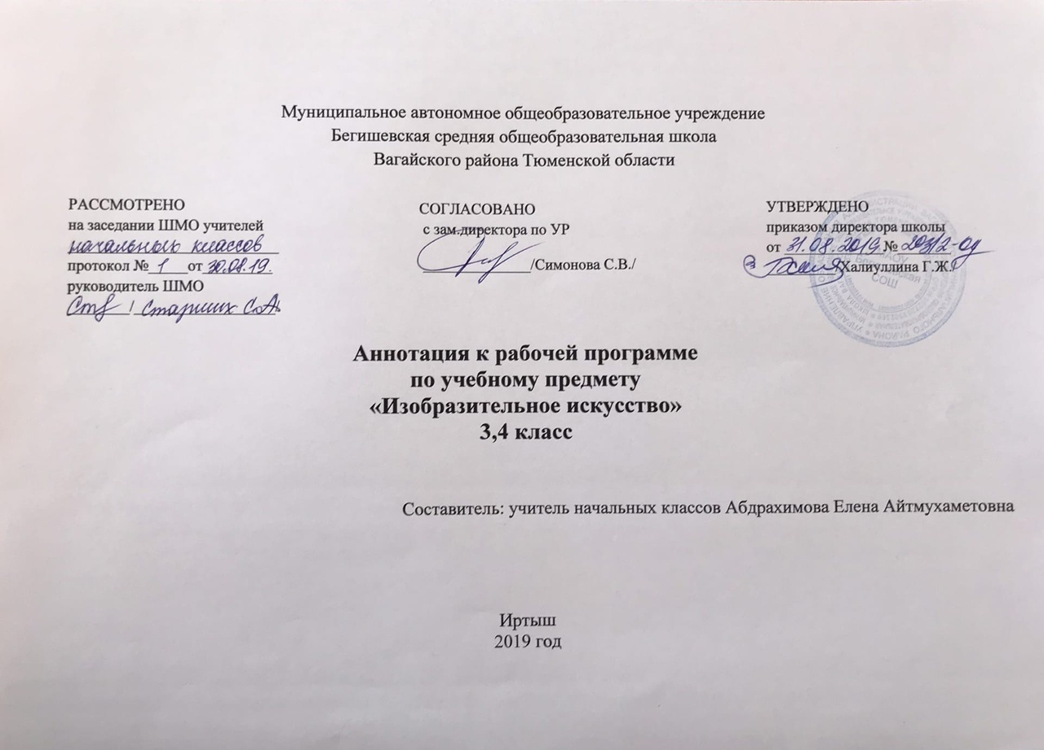Рабочая программа по изобразительному искусству разработана на основе:

- Концепции «Перспективная начальная школа».
- Авторской программы «Изобразительное искусство» Б.М. Неменского, Л.А.Неменской, В.Г. Горяевой, А.С. ПитерскихГ.Е. Издательство Москва
«Просвещение»,2012г., рекомендованной Министерством образования и науки РФ.
- Закон РФ «Об образовании в Российской Федерации» от 29 декабря 2012 года № 273- ФЗ.
- Порядок организации и осуществления образовательной деятельности по основным общеобразовательным программам - образовательным программам начального общего образования (утвержден приказом Минобрнауки России от 30.08.2013 № 1015.
- Приказ Минобрнауки России от 6 октября 2009г. № 373 «Об утверждении федерального государственного образовательного стандарта начального общего образования».
- Приказ Минобразования РФ от 5 марта 2004 г. N 1089 "Об утверждении федерального компонента государственных образовательных стандартов начального общего образования".
- Приказ Министерства образования и науки Российской Федерации от 31.12.2015г. № 1576 «О внесении изменений в федеральный государственный образовательный стандарт начального общего образования, утвержденный приказом Министерства образования и науки Российской Федерации от 6 октября 2009г. № 373»;
- Приказ Минобрнауки России от 07.06.2017 N 506 "О внесении изменений в федеральный компонент государственных образовательных стандартов начального общего образования, утвержденный приказом Министерства образования Российской Федерации от 5 марта 2004 г. N 1089".
- Устав МАОУ Бегишевская СОШ.
- Учебный план МАОУ Бегишевской СОШ.
- Годовой учебный календарный график на текущий учебный год.
- Положение о промежуточной, текущей аттестации и переводе обучающихся.

Учебно-методический комплекс:
1. Л.А.Неменская. Ты изображаешь, украшаешь и строишь : учебник для 1
класса./ Л.А. Неменская под редакцией Б.М. Неменского . – М. : Просвещение, 2011.
2. Коротеева Е.И. Искусство и ты : учебник для 2 класса./ Е.И. Коротеева под редакцией
Б.М. Неменского . – М. : Просвещение, 2012.
3.Н.А.Горяева, Л.А.Неменская. Искусство вокруг нас: учебник для 3 класса
Н.А.Горяева,Л.А.Неменская/ под ред. Б.М.Неменского.: М.Просвещение.2013.
4.Неменская Л.А. Изобразительное искусство. Каждый народ – художник: учебник для 4
класса./ Неменская Л.А. под ред. Б.М. Неменского.- М.: Просвещение,2014.

Количество часов:
В 3 – 4 классах – по 1 часу в неделю, всего на изучение программы отводится – 34 часа в каждом классе.
Цели и задачи изучения предмета:
Целью является: формирование художественной культуры учащихся как неотъемлемой части культуры духовной, т. е. культуры мироотношений, выработанных поколениями. Эти ценности как высшие ценности человеческой цивилизации, накапливаемые искусством, должны быть средством
очеловечения, формирования нравственно-эстетической отзывчивости на прекрасное и
безобразное в жизни и искусстве, т. е. зоркости души ребенка.
Задачи обучения:
- развитие эмоциональной отзывчивости на явления окружающего мира;
- формирование эстетического отношения к природе;
- формирование представлений о трех видах художественной деятельности: изображении, украшении, постройке.
Основные разделы рабочих программ.
3 класс:
Волшебный мир, наполненный чудесами (6 часов)
Сказочные темы и сюжеты в изобразительном искусстве (2 часа).
Художники-сказочники. Сказочные образы (5 часов)
Реальность и фантазия (12 часов)
Образы сказочных атрибутов (7 часов)
Скоро сказка сказывается, да не скоро дело делается... (3 часа)
4 класс:
Образы стихий (7 часов)
Художественные образы мирового искусства. Героические образы
Древней Греции (3 часа)
Культура Древней Греции (1 час).
Театр в Древней Греции (1 час).
Образ человека Древней Греции (1 час).
Одухотворённые Образы Средневековья (8 часов)
Сказочные образы Востока (6 часов)
Яркие образы Индии (4 часа)
Добрые образы Китая (4 часа)
Периодичность и формы текущего контроля и промежуточная аттестация.
В 3 классе: В течение курса изобразительного искусства встречаются некоторые виды текущего контроля: тест (в конце каждой четверти), творческие контрольные работы ( на каждом уроке)
В 4 классе: В течение курса изобразительно искусства встречаются некоторые виды текущего контроля: тест (в конце каждой четверти), творческие контрольные работы ( на каждом уроке)

